关于印发《贯彻实施〈水泥工业大气污染物排放标准〉工作方案》的通知
中建材联标发〔2014〕28号
关于印发《贯彻实施〈水泥工业大气污染物排放标准〉工作方案》的通知
各副会长（水泥行业），各省、自治区、直辖市建材（水泥）协会，有关单位：
为认真贯彻实施《水泥工业大气污染物排放标准》（GB 4915-2013）国家标准，切实有效控制水泥生产企业大气污染物排放，承担起水泥工业在减排方面的责任，确保完成水泥工业“十二五”节能减排工作任务，从而实现我国水泥工业超越引领世界水泥工业发展的目标，中国建筑材料联合会会同中国水泥协会制定了《贯彻实施〈水泥工业大气污染物排放标准〉工作方案》。
现印发给你们，请结合各自的实际情况，认真贯彻落实。
中国建筑材料联合会 中国水泥协会
2014年4月2日
抄送：国家发展和改革委员会、环境保护部、工业和信息化部
2014年4月10印发

贯彻实施《水泥工业大气污染物排放标准》工作方案
中国建筑材料联合会
中国水泥协会
为贯彻《中华人民共和国环境保护法》、《中华人民共和国大气污染防治法》等法律、法规，保护环境，防治污染，促进水泥工业生产工艺和污染治理技术进步，环境保护部和国家质量监督检验检疫总局发布的《水泥工业大气污染物排放标准》（GB 4915-2013）（以下简称《排放标准》），已于2014年3月1日起实施。为在水泥行业认真贯彻落实《排放标准》,切实有效控制水泥生产企业大气污染物排放，确保完成水泥工业“十二五”节能减排工作任务，根据《排放标准》提出的指标和要求，中国建筑材料联合会（以下简称联合会）会同中国水泥协会（以下简称水泥协会）特制定本工作方案。
一、提高认识，坚决实施《排放标准》
党中央、国务院高度重视生态文明建设和节能减排工作。党的十八大报告明确指出：“建设生态文明是关系到人民福祉，关乎民族未来的长远大计。面对资源环境约束趋紧、环境污染严重、生态系统脆弱的严峻形势，必须树立尊重自然、顺应自然、保护自然的生态文明理念，把生态文明建设放在突出位置”。减少污染物排放，是工业生态文明建设的重要组成部分，水泥工业要积极承担在生态文明建设中肩负的责任和使命。
水泥是国民经济的重要基础原材料，水泥工业是建材工业最大的污染物减排行业。据测算，水泥工业颗粒物排放占全国颗粒物排放量的15%～20%，SO₂排放占全国SO₂ 排放量的3%～4%，NO_{x}排放占全国NO_{x} 排放量的8%～10%。国家对水泥工业污染物减排予以高度重视，出台了多项政策要求。《国务院关于印发“十二五”节能减排综合性工作方案的通知》（国发〔2011〕26 号）在“（十二）实施污染物减排重点工程”中要求：“推动燃煤电厂、水泥等行业脱硝，形成氮氧化物削减能力358 万吨”。在“（十七）加强工业节能减排”中要求：“新型干法水泥窑实施低氮燃烧技术改造，配套建设脱硝设施”。《国务院关于印发国家环境保护“十二五”规划的通知》（国发〔2011〕42 号）要求对水泥等行业SO₂、NO_{x} 和PM 进行控制，新型干法水泥窑要进行低氮燃烧技术改造，新建水泥生产线要安装效率不低于60%的脱硝设施。在大气污染联防联控重点区域，实施区域大气污染物特别排放限值。《国务院关于印发节能减排“十二五”规划的通知》（国发〔2012〕40 号）要求到2015年水泥行业NOx排放量控制在150 万吨，淘汰水泥落后产能3.7亿吨。推广大型新型干法水泥生产线，普及纯低温余热发电技术。水泥行业实施新型干法窑降氮脱硝，新建、改扩建水泥生产线综合脱硝效率不低于60%。
因此，水泥工业减排工作任务艰巨而紧迫，我们要以高度的历史责任感和使命感，坚定不移地走绿色生态文明发展之路，要以科学发展观为统领，树立绿色、低碳、清洁生产的发展理念，举全行业之力加快推进《排放标准》的实施，进一步提高清洁生产水平。
水泥行业要认真学习和领会党的十八大提出的推进我国生态文明建设的战略思想，牢固树立节能减排和生态文明意识，要清楚地认识到，节能减排是生态文明建设的必然要求，是水泥企业自身可持续发展的必由之路；要充分认识到水泥工业节能减排任务艰巨，意义重大，既是一项长期的、战略性的任务，又是必须不断进步、年年提升的现实挑战。要把实施《排放标准》全方位地贯穿于行业及企业的发展战略、中长期规划、政策制定、技术改造、企业管理、生产经营等各个环节；要以“技术创新、标准创新和产业政策创新”为主要抓手，着力推进水泥行业结构调整和发展方式转变。
二、明确目标，加快实现污染物达标排放
（一）现有和新建水泥企业都必须按时实现污染物达标排放
新建水泥企业和现有水泥企业都应分别于2014年3月1日和2015年7月1日实现大气污染物（颗粒物、二氧化硫、氮氧化物、氟化物、汞及其化合物和氨）排放达到表1的限值要求。
表1 现有与新建企业大气污染物排放限值
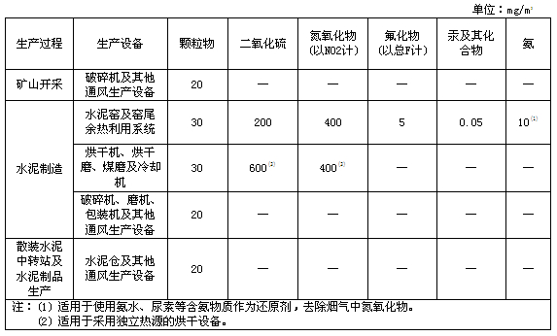
（二）重点地区水泥生产企业必须达到大气污染物特别排放限值要求
根据国务院环境保护行政主管部门或有关省级人民政府对京津冀、长三角、珠三角等重点地区执行特别排放限值的时间和地域范围要求, 相关水泥生产企业要尽早采取有力措施，必须达到表2 的限值要求。
表2 大气污染物特别排放限值
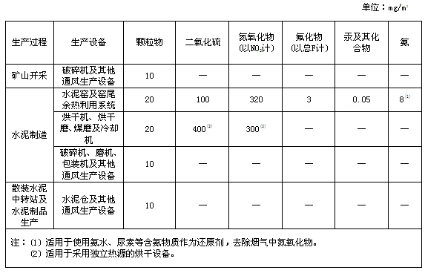
（三）严格无组织排放控制
所有水泥生产企业自2014年3月1日起，大气污染物无组织排放监控点浓度限值达到表3的要求。
表3 大气污染物无组织排放限值
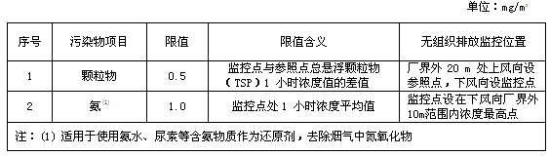
（四）确保提前实现水泥工业“十二五”节能减排目标
2015年6月30日前新型干法水泥企业全面完成低氮燃烧技术改造和脱硝技术改造，所有新型干法水泥生产线安装效率不低于60%的脱硝设施和高效除尘器，实现2015年水泥行业NO_{x} 排放量控制在150 万吨目标，并实现各种污染物达标排放，确保提前实现水泥工业“十二五”节能减排目标。通过全行业的努力，使我国水泥行业的大中型企业的污染物防治能力达到世界先进水平，奠定实现超越引领世界水泥工业发展的基本条件。
三、落实责任，强化节能减排措施
为有效贯彻实施《排放标准》，加快水泥行业清洁生产和节能减排步伐，联合会和水泥协会决定向全行业提出以下工作要求，希望所有企业，特别是大型骨干企业带头行动起来，通过实施《排放标准》，承担生态文明建设的社会责任，加快促进行业的结构调整和转型升级。
（一）明确企业主体责任，全面实施污染治理综合技术改造
1.企业是污染治理责任主体。所有熟料和水泥生产企业都要进行综合治理，必须加大环保投入，积极采用先进环保工艺、技术和装备，重点加快实施氮氧化物减排技术和除尘设备升级改造。2014年底前生产规模在4000吨/日（含）以上的新型干法水泥窑应全部实施低氮燃烧技术，完成生产线脱硝技术改造；2015年6月30日前生产规模在4000吨/日以下的水泥生产线应全部实施低氮燃烧技术，完成脱硝技术改造。加强水泥企业颗粒物排放综合治理，严格控制水泥生产过程颗粒物无组织排放，确保颗粒物排放稳定达标。
2.建立并完善企业污染物综合防治规章制度，加快生产线污染源在线监测能力建设，配备二氧化硫、氮氧化物、氟化物和颗粒物等排放自动在线监测设备，并确保正常运行，提高生产线污染物排放监控能力。
（二）加强行业自律，有效控制污染物排放浓度和总量
3.认真贯彻落实《国务院关于化解产能严重过剩矛盾的指导意见》（国发〔2013〕41号）文件精神，严格控制新增水泥产能，严格水泥行业准入门槛，将执行《排放标准》和《水泥单位产品能源消耗限额》（GB 16780-2012）国家标准作为所有新建项目审批、核准、环评和是否允许开工建设的前置条件。所有建设项目的工艺、装备、设施选型，必须严格执行能效和减排标准。
4.积极支持地方政府建立并执行污染物排放总量控制，坚持污染物治理和淘汰落后相结合，对污染物排放不能稳定达标的水泥企业应予以停产限期治理，治理后经有关部门组织验收，验收合格可恢复生产，逾期未完成治理任务的应一律依法依规坚决关停并淘汰。建议各级环保管理部门建立水泥企业大气污染联网监控系统，实现实时监控，提高监管能力。
（三）加快先进技术推广应用，提高污染物减排水平
5.联合会和水泥协会要深入调研各地政府在实施水泥行业节能减排的价格、财税、金融等方面的政策，积极反映存在的问题和政策建议，进一步完善国家支持企业进行技术改造的财政税收政策，落实对水泥生产线协同处置工业废弃物、生活垃圾等方面的优惠政策。
6.联合会和水泥协会要大力组织推进“第二代新型干法水泥技术装备”的创新研发，加快水泥窑炉富氧和分级燃烧减排NOx技术、水泥窑炉NO_{x}中低温催化还原技术、水泥窑炉NO_{x}高温低成本还原技术、玻璃纤维/高分子复合高性能滤料制备技术、水泥生产流程无铬化工艺关键技术、水泥窑协同处置城市生活垃圾及一体化综合利用固体废物技术等关键技术的研发攻关和产业化示范，努力突破一批水泥行业节能减排的技术瓶颈，使先进企业的节能减排指标达到国际领先水平，其可比熟料综合煤耗< 2680kJ/kg.cl（640kcal/kg.cl）；可比水泥综合电耗<75kWh/t（P·O 42.5）；燃料替代率>40%；低碳熟料水泥可比CO₂排放量降低25%以上；粉尘排放浓度<10mg/Nm³；NOx排放量<200mg/Nm³。
7.积极推荐行业节能减排先进技术和装备列入国家产业导向目录，加快培育先进企业节能减排示范工程，充分发挥市场配置资源的决定性作用，推进“第二代”先进减排技术装备的推广应用。
8.完善有关减排标准体系，发挥标准对减排的规范和约束作用。除已发布的相关标准外，联合会有关部门要加快推进《水泥烧成系统脱硝技术规范》标准的制定和发布，规范脱硝技术改造，提升脱硝技术水平；协助政府有关部门尽快编制完成并发布《水泥行业清洁生产评价指标体系》，明确和规范水泥企业清洁生产评价指标，并依此开展水泥企业清洁生产评定和认证；适时修订提升水泥行业工厂设计标准，优化工艺设计，合理布局工艺流程；充分发挥协会标准的先进性和快速响应特点，制定行业协会标准，发挥标准对水泥行业节能减排的引领与约束作用。
（四）充分发挥行业协会的引领、协调、服务作用
9.联合会、各级水泥行业协会要充分利用行业报刊、网络等媒体，加强对水泥大气环境治理相关知识普及、大气污染防治典型事例的宣传，增强水泥行业广大职工的环境保护意识，促进企业加大对节能减排的投入，大力实施水泥生产线节能、脱硝和除尘设备升级改造。各级水泥协会要设立专职的节能减排机构和人员，积极推进《排放标准》的贯彻执行，督促企业严格执行标准要求，树立行业清洁生产，绿色环保的社会形象。
10.联合会要协助政府研究制定相关产业政策，完善生产许可证审查实施细则，从工艺装备优化、能源利用效率、清洁生产、污染物排放控制等方面提高行业准入门槛，淘汰落后技术和装备。
11.水泥协会要按照《排放标准》的有关要求，在对新型干法水泥生产企业的污染物排放情况调查研究的基础上，向政府主管部门提出哪些已达到排放标准，哪些需要改造提升，哪些应予以淘汰的名单，促进企业主动承担社会责任。
12.联合会和水泥协会要在水泥行业广泛开展《排放标准》的宣贯工作，并组织开展标准实施效果评估，关注企业执行《排放标准》过程中遇到的困难和问题，及时向政府有关部门提出政策建议。选取试点企业开展水泥企业污染物排放对标试点工作，重点培育一批节能减排技术先进、设施健全、机制有效、效果明显的节能减排示范企业。
13.联合会与各级水泥协会联合构建水泥企业能源消耗和污染物排放数据库，建立水泥企业能耗和环保数据自愿报告制度，定期分析、发布重点企业节能减排数据，公布能源消耗、污染物排放达标企业名单。联合会节能减排和培训平台要积极组织开展企业能效评估和达标排放的评价认定工作，开展水泥行业节能减排培训工作，分别对设备管理人员、业务管理人员、技术研发人员、标准监测和评定人员进行执标、达标、评标和测定等方面的培训，不断提升企业节能减排政策水平，技术水平和管理水平。

